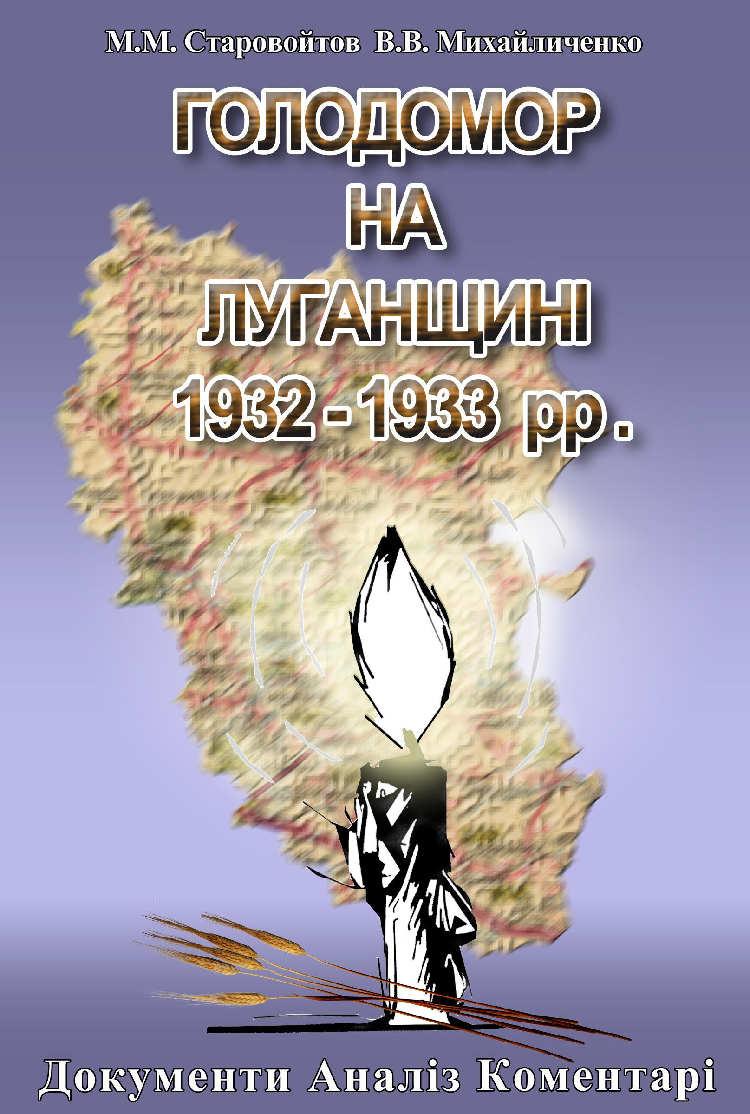
Голодомор на Луганщині 1932-1933 рр.: Науково-документальне видання /
М. М. Старовойтов, В. В. Михайличенко. - К.: ВД "Стилос", 2008. - 288 с., іл.
Мовою документів книга відтворює жахливі картини найтрагічнішої події в історії України - Голодомору 1932-1933 років на регіональному рівні. На сторінках вміщено матеріали викривного характеру, що стосуються Луганської області, які впродовж десятиліть становили державну таємницю, відводили руку покарання від справжніх винуватців геноциду українського народу. Цей збірник - перше в Україні видання регіональних документів з тематики Голодомору, виданий обласним архівом, а також данина світлої пам'яті тисяч невинних жертв Голодомору.

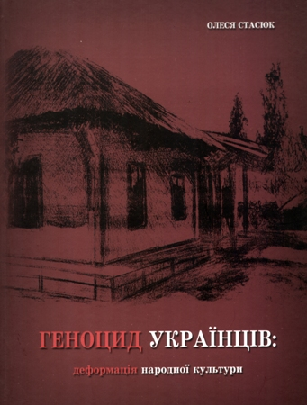
Стасюк О. Геноцид українців: деформація народної культури. - К.: ВД «Стилос», 2008. - 224 с.
У книзі на основі документальних матеріалів та усної історії розкривається етнографічний аспект геноциду Українського народу. Масив документальних матеріалів та усних свідчень, використаних під час дослідження, неспростовно доводять масштаб руйнівного впливу на всі сфери української традиційної культури, внаслідок чого була порушена тяглість народних традицій та перерваний природний зв'язок між поколіннями.
Автор зосередила увагу на питаннях причин руйнації української традиційної культури більшовицькою владою, процесів деформації традиційного способу життя українського селянства, деморалізації традиційної поведінки селян внаслідок репресивної політики влади, громадських новоутвореннях та їхньому впливі на звичаєве право українського селянства. Також у монографії змістовно розкриті руйнівні зміни у культурі українського селянства: зміни у харчуванні селян, деформацію родинної обрядовості, нищення релігійності селянства та насадження радянських свят і руйнацію народних промислів і ремесел.

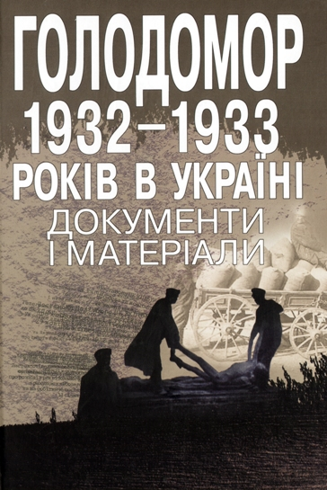
Голодомор 1932-1933 років в Україні: документи і матеріали / Упоряд. Р.Я. Пиріг; НАН України. Ін-т історії України. - К.: Вид. дім «Києво-Могилянська академія», 2007. - 1128 с.
У книзі вміщено великий комплекс документів і матеріалів, які переконливо розкривають причини, перебіг, масштаби та наслідки страшної соціогуманітарної катастрофи українського народу, інспірованої радянським політичним режимом на початку 1930-х років. Це найповніше тематичне зібрання автентичних джерел з історії українського Голодомору.
У книзі подано документи Політбюро ЦК ВКП(б) і Політбюро ЦК КП(б)У, РНК СРСР і РНК УСРР, місцевих партійних та радянських органів, установ ДПУ, суду, прокуратури, міліції, листування Й. Сталіна, Л. Кагановича, В. Молотова, С. Косіора, В. Чубаря та інших; численні звернення селян - листи, заяви, скарги, прохання. Публікуються унікальні щоденникові записи очевидців голодомору. Вміщено також матеріали зарубіжних дипломатичних представництв, організацій української еміграції, міжнародної громадськості.

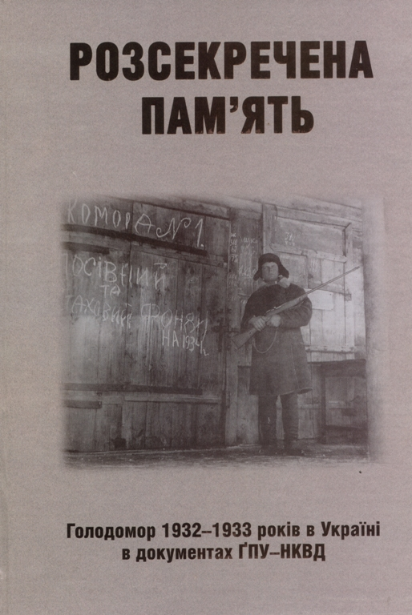
Розсекречена пам'ять: Голодомор 1932-1933 років в Україні в документах ГПУ-НКВД. - К.: ВД «Стилос», 2007. - 604 с.
У виданні представлено документи радянських органів державної безпеки - Державного політичного управління (ДПУ) та Народного комісаріату внутрішніх справ (НКВС), що містять додаткову архівну інформацію про причини, перебіг і наслідки найстрашнішої трагедії в історії українського народу ХХ століття - Голодомору 1932-1933 років. Документи розповідають про здійснення органами держбезпеки масових політичних репресій, у тому числі й з метою приховування правди про Голодомор. Майже 70 років ці документи зберігалися під грифами секретності і були недоступними для дослідників.

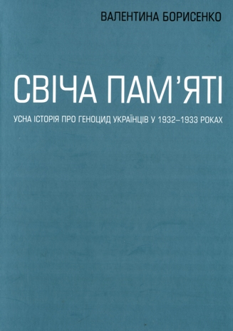
Борисенко В.К. Свіча пам'яті: усна історія про геноцид українців у 1932-1933 роках. - К.: ВД «Стилос», 2007. - 288.
У книзі доктора історичних наук, професора В.К. Борисенко, на основі матеріалів усної історії розкривається глибина трагедії українського народу під час Голодомору-геноциду у 1932-1933 роках. Крім вступної наукової статті автора книга містить свідчення очевидців Голодомору. Унікальність книги полягає в тому, що свідчення охоплюють усі регіони України, що постраждали від того лиха. Усні свідчення неспростовно доводять, що акція геноциду українських селян була чітко спланованою більшовицькою владою Кремля.

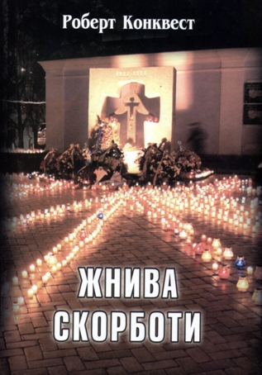
Роберт Конквест. Жнива скорботи. Радянська колективізація і Голодомор. / Пер. з англ. Н. Волошинович, З. Корабліної, В. Новак; Літ. Опрацювання А. Криштальського. - Луцьк: ВМА «Терен», 2007. - 456 с.
Книга є перевиданням всесвітньовідомого дослідження американського історика Роберта Конквеста, яке побачило світ у 1986 році під назвою «The Harvest of Sorrow». Це одна з найгрунтовніших праць, яка була написана в часи, коли не тільки в колишньому Радянському Союзі, а й у багатьох країнах Заходу не визнавали навіть сам факт Голодомору 1932-1933 рр. в Україні. Дослідження всебічно розкриває правду про геноцид проти українського народу, насамперед його штучність та спланованість радянським тоталітарним режимом.
Видано за підтримки Посольства США в Україні.

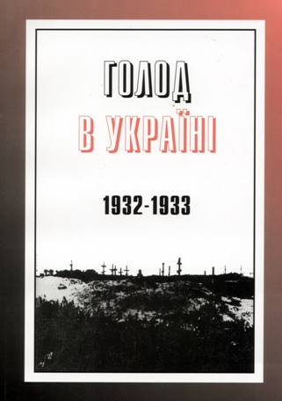
Голод в Україні. Вибрані статті. - Луцьк: ВМА «Терен», 2006. - 164 с.
Ця книга є збірником статей, другим перевиданням того, що був вперше надрукований у 1985 році в Нью-Йорку. Основною метою упорядників книги тоді було зібрати декілька існуючих статей - наукових та у вигляді мемуарів - в одне видання, яке дало б читачам в Україні можливість докладно ознайомитись з цією темою. Перше видання цього збірника було здійснене спеціальним кишеньковим форматом, для полегшення його ввезення в Україну. Збірник містить як наукові статті, так і спогади сучасників тих гірких подій.
Видано за підтримки Посольства США в Україні.

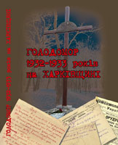Голодомор 1932—1933 років на Харківщині / О.С. Гнезділо, О.С. Коптєва, Л.А. Панасенко, О.В. Сафонова, А.В. Скупневська. — Х.: Оригінал, 2008. — 272 с.: іл.
У збірник вміщено архівні документи, що висвітлюють трагічні сторінки Голодомору 1932—1933 рр. на Харківщині, ілюстрації та коментарі.
Для науковців, викладачів, краєзнавців, вчителів, студентів, учнів, всіх, хто цікавиться історією України.

